Zwaantjes Roller Club
en
Reko Roller Club
ZZ - Cup 2019

DATA

  - zaterdag 16 maart 2019 - Skeelerpiste “Stadion Arnold Decoster” Eppegem - Zemst
  - zondag 17 maart 2019 – Skeelerpiste “Stadion Arnold Decoster” Eppegem - Zemst

  - zondag 31 augustus 2019 - “Mundialpiste” Zandvoorde – Oostende
  - zaterdag 01 september 2019 – “Mundialpiste” Zandvoorde – Oostende

CATEGORIEEN

Categorie | Geboortejaar
Miniemen | 2011 - 2012
Pupillen | 2009 - 2010
Scholieren | 2008 - 2007
Cadetten | 2006 - 2005
Jeugd | 2004 - 2003
Liefhebbers | 2002 en eerder
Seniores | 2002 en eerder

Er is een afzonderlijk klassement voor meisjes en jongens.

DEELNAME
Alle renners met een VRB- of FBFP-vergunning.
Deelname van buitenlandse renners is toegestaan.

PROGRAMMA

Zie bijlage

REGLEMENT
  - Algemeen
Het recentst gepubliceerde Reglement Skeeleren de Belgische Federatie van Rollersporten is van toepassing.

  - Bijzondere bepalingen

Koersverloop
De startorde van de 1ste koers van het 1ste weekend wordt bepaald door loting.
De startorde van de 1ste koers van de volgende wedstrijddagen, wordt bepaald door het tussenklassement.
De startvolgorde van de 2de en 3de koers van een wedstrijddag worden bepaald door de aankomst in de vorige koers.

Snelheid 500m (300m voor miniemen & pupillen)
De reeksen worden gereden met maximum 6 renners per reeks. De plaatsing voor de A-B-C-D finales gebeurt op basis van de gereden tijd in de reeksen.

De A-finale wordt gereden met 4 renners de andere finales met max. 6 renners (zie schema)

Bij 6 of minder deelnemers in een categorie rijden de renners twee finales. De resultaten van beide finales worden samengeteld. Winnaar is degene met het minste aantal punten. Bij gelijkheid van punten is de laatste finale doorslaggevend.

Snelheid 1000m (500m voor miniemen, 600m voor pupillen)
De start gebeurt samen en de uitslag is op aankomstvolgorde.
Categorieën met meer dan 15 deelnemers rijden in 2 reeksen - vanaf cadet maken we reeksen vanaf 12 deelnemers.
De winnaars van de reeksen plaatsen zich automatisch voor de finale. De finale, die met 8 renners wordt gereden, wordt betwist tussen de winnaars van de reeksen aangevuld met de snelste verliezende tijden.
Renners die zich niet plaatsen voor de finale worden geklasseerd op tijd. Indien de tijd het toelaat, kan de organisator in samenspraak met de wedstrijdleider beslissen om B-finales te rijden.

- Afvalling
De afstand van de afvallingskoers is afhankelijk van het aantal renners.
De aankomst gebeurt met 3 renners.

Ploegenkoersen
De ploegen worden samengesteld uit drie renners van dezelfde club. Het overschot aan renners mag samen ploegen van drie vormen met renners uit (een) andere club(s). Het is de bedoeling dat zo veel mogelijk renners deelnemen aan de ploegenkoersen. Het vormen van een ploeg met de beste renners uit verschillende clubs is niet toegelaten.
De ploegen voor de ploegenkoers moeten op zondag voor 12.00 doorgegeven worden.

- Bij onvoldoende deelnemers bij jeugd en seniores rijden de dames van beide categorieën samen en de heren van beide categorieën ook samen.

KLASSEMENTEN

Algemeen
Een renner die niet alle koersen van een wedstrijddag verreden heeft, krijgt voor de koersen waaraan hij niet deelgenomen heeft de laatste plaats + 1 als klassement.

Weekendklassement
Per weekend wordt een klassement opgemaakt waarbij alle koersen samengeteld worden.
De winnaar is degene met de minste punten. Bij gelijkheid van punten is eerst het aantal overwinningen en daarna de laatste koers doorslaggevend.

Eindklassement
Er wordt een eindklassement opgemaakt over de 4 wedstrijddagen.
Eindoverwinnaar is degene met de minste punten. Bij gelijkheid van punten is eerst het aantal overwinningen en daarna de laatste koers doorslaggevend.

PRIJZEN
Voor het weekendklassement krijgen de eerste vijf een prijs (dit wordt aan de clubafgevaardigde overhandigd). Bij de liefhebbers krijgen enkel de eerste drie een prijs.

Voor het eindklassement krijgt iedereen die aan de vier wedstrijddagen deelgenomen heeft een prijs. De prijsuitreiking van dit eindklassement vindt plaats zondag 1 september 2019.

UITZONDERINGEN
Alle onvoorziene omstandigheden zullen ter plaatse behandeld worden door de algemene koersleider en de organiserende clubs.

Bijlage 1: SCHEMA 500m

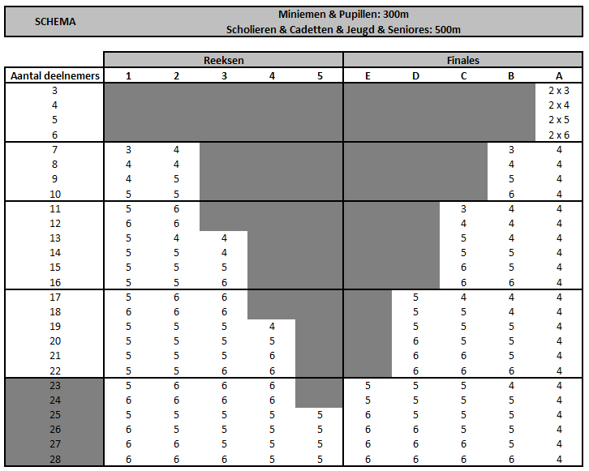

Bijlage2: SCHEMA PUNTENKOERS

 | Miniemen | Pupillen | Scholieren | Cadetten | Jun/Sen
25 |  |  |  |  | start
24
23 |  |  |  |  | Bel
22 |  |  |  |  | P
21
20 |  |  |  |  | P
19
18 |  |  |  |  | P
17
16 |  |  |  |  | P
15 |  |  |  | start
14 |  |  |  |  | P
13 |  |  |  | Bel
12 |  |  |  | P | P
11
10 |  |  | start | P | P
9 |  |  | Bel
8 |  | start | P | P | P
7 |  | Bel
6 | start | P | P | P | P
5 | Bel
4 | P | P | P | P | P
3
2 | P | P | P | P | P
1
0 | Aankomst | Aankomst | Aankomst | Aankomst | Aankomst

